PKP Polskie Linie Kolejowe S.A.
Biuro Komunikacji i Promocji
ul. Targowa 74, 03-734 Warszawa
tel. + 48 22 473 30 02
fax + 48 22 473 23 34
rzecznik@plk-sa.pl
www.plk-sa.pl

Szczukowice, 16 listopada 2018 r.

Informacja prasowa
Bezpieczniej pociągiem z Kielc do Częstochowy dzięki nowoczesnym rozjazdom

24 nowe rozjazdy zapewnią bezpieczniejsze i sprawniejsze podróże na trasie Kielce – Częstochowa. W Szczukowicach, pod Kielcami kończy się montaż jednego z najdłuższych rozjazdów. Przez woj. świętokrzyskie pociągi pojadą płynniej. Inwestycja współfinansowana ze środków UE to ogólnopolski program rozjazdowy za 214 mln zł. PKP Polskie Linie Kolejowe S.A. wymieniły już 200 z 245 rozjazdów.

Nowe rozjazdy oznaczają dla pasażerów sprawne i szybkie podróże, a w ruchu towarowym efektywny przewóz ładunków. Kończy się montaż nowoczesnego rozjazdu w Szczukowicach na linii z Kielc do Częstochowy. Dzięki wymianie istotnych elementów toru, pociągi pojadą bezpieczniej z prędkością do 120 km/h. Na trasie zamontowano już większość, 22 z 24 rozjazdów planowanych w woj. świętokrzyskim, m.in. w Ludyni, Żelisławicach i Rykoszynie. Wszystkie nowe rozjazdy wyposażone są w system elektrycznego ogrzewania (EOR). Takie rozwiązanie chroni urządzenia przed zamarzaniem i gwarantuje właściwe działanie w trudnych warunkach zimowych.

Szybki montaż – mniej zmian na linii
Nowoczesne rozjazdy są montowane w tzw. technologii blokowej. Przewóz odbywa się specjalnymi wagonami (platformami) – patrz videografika. Takie rozwiązanie znacznie skraca prace i ogranicza zmiany w rozkładzie jazdy pociągów, gdyż roboty najczęściej zajmują tylko jeden tor. Stare rozjazdy i przylegające do nich tory są demontowane, a na przygotowanym podtorzu, szybko można ułożyć nowe. Technologia blokowa została wykorzystana m.in. przy montażu długiego rozjazdu (o promieniu 1200 metrów) w Szczukowicach.

Projekt rozjazdowy zwiększa poziom bezpieczeństwa na kolei
PKP Polskie Linie Kolejowe S.A. w ramach Krajowego Programu Kolejowego za ponad 66 mld zł zwiększają poziom bezpieczeństwa w przewozach pasażerskich i towarowych.
To m.in. montowanie nowoczesnych urządzeń sterowania, budowa wiaduktów, wymiana torów i sieci trakcyjnej. Jednym z działań w tym obszarze jest projekt „Poprawa bezpieczeństwa poprzez zabudowę nowych rozjazdów kolejowych o podwyższonym standardzie konstrukcyjnym – etap II”. Całkowita wartość projektu to ponad 214,5 mln zł netto. Dofinansowanie UE z Programu Operacyjnego Infrastruktura i Środowisko wynosi ok. 182 mln zł netto. Prace zaplanowano na lata 2018-19. Na sieci kolejowej zamontowano już blisko 200 nowych rozjazdów.
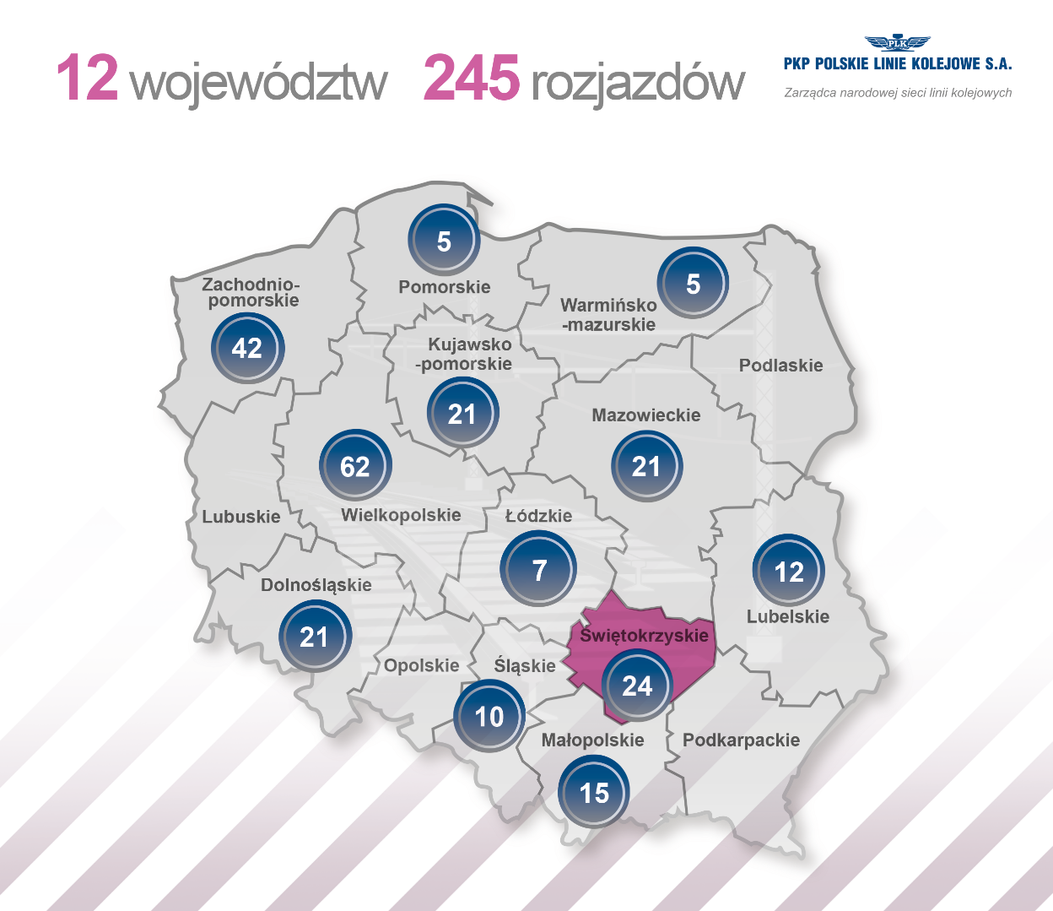
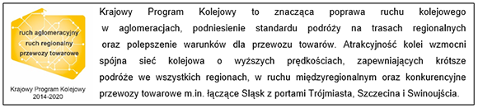
Kontakt dla mediów:
Izabela Miernikiewicz
zespół prasowy
PKP Polskie Linie Kolejowe S.A.
rzecznik@plk-sa.pl
tel. kom. +48 571 370 316

